Liceo José Victorino Lastarria
Rancagua
“Formando Técnicos para el mañana”
Unidad Técnico-Pedagógica

GUÍA DE RELIGIÓN N° 15 DE PRIMERO MEDIO
Nombre: ______________________ Curso: ______ Fecha: ________________
Profesora Joanna Moya
Semana 7 al 11 se Septiembre
OA: 9. Tomar conciencia de la responsabilidad frente al estudio, para darle sentido a la vida
OBJETIVO: Tomar conciencia de la responsabilidad del estudio para la vida personal y social.
INSTRUCCIONES:
Leer detenidamente la guía
Desarrollar las actividades que se plantean en la guía
Enviar desarrollo al correo joanna.moya@liceo-victorinolastarria.cl
“TODO LO PUEDO EN EL SEÑOR QUE ME FORTALECE”

LA IMPORTANCIA DE ESTUDIAR
ACTIVACION DE CONOCIMIENTOS PREVIOS:

- ¿Cuáles son sus motivaciones para estudiar?
- ¿Qué es lo más difícil del estudio?
- ¿crees que es importante el estudio? ¿por qué?

DESARROLLO DEL TEMA
Es común que en un mundo como el actual, caracterizado por rapidez, competencia, cambio e incertidumbre, muchos se centren en trabajar y producir dinero para satisfacer sus necesidades. Olvidan, desdeñan o pospongan la preparación intelectual, sin percatarse de algo: Estamos en el mundo de la información, del dato, de conocimiento.
Uno de los aspectos más importantes en la vida de una persona es su educación. Me refiero a educación en dos sentidos: uno, relativo a la formación ética y moral, la preparación para la vida social adaptada, que permite comprender los fundamentos de vida de cada comunidad, en cada tiempo.
Por otra parte, educación tiene que ver con preparación intelectual, estudio consciente u obtención de un conocimiento adecuado y útil a las necesidades individuales y sociales. Es a esta segunda acepción, relativa al estudio, a la que deseo referirme más detalladamente.
Ciertamente, considero que la preparación intelectual es una pieza de alto valor en el proceso evolutivo de las personas. Según Becker, quien obtuvo el Premio Nobel de Economía e 1992 por sus aportes en este tema, las personas que estudian alcanzan un nivel más alto de bienestar y logran ingresos más altos
Sin embargo, debemos aclarar que no todos tienen la misma capacidad intelectual ni la misma disposición ni tampoco la misma oportunidad. También conviene agregar que muchas personas sin preparación intelectual o con pocos estudios formales, son personas maravillosas, talentosas de innegable aporte social, a quienes se les debe reconocer su valía en toda circunstancia. En este contexto, asumo como válida la frase de Menelao: “No todo es para todos en todo momento”.
De vuelta al tema de la preparación intelectual, si revisamos más de cerca los beneficios de la preparación intelectual, veremos que resulta conveniente, porque nos permite:
- Encontrar nuestra vocación: Estudiar abre la posibilidad de conocernos, de verificar si el camino que hemos elegido es acorde con nuestros valores, objetivos y tendencias personales.
- Realizar nuestro aporte creativo: Todo ser humano tiene capacidades y talentos que quiere y puede compartir, comunicar o dar. La preparación intelectual nos permite “pulirnos”, es decir, desarrollarnos u optimizar los dones y talentos potencialmente disponibles.
- Tener un lugar en la sociedad: Nos guste o no, vivimos como en el mundo animal, en un contexto caracterizado por roles y jerarquías. Siendo así, la preparación intelectual permite obtener un espacio social, una cierta respetabilidad que aunque convenida, pasajera y artificial, en mucho, no deja de tener importancia y valor en el tejido de las relaciones cotidianas.
- Usar el tiempo de manera positiva: En el contexto humano, la vida es tiempo, y estudiar nos permite dar uso positivo al tiempo. Esto nos aleja de la ociosidad derivada de “no tener nada que hacer”. Así, la preparación facilita el camino para la ejecución de acciones constructivas y beneficiosas para todos.
- Mantener nuestra mente en actividad: Hoy sabemos que el paso de los años repercute en los procesos cognitivos y cuando hay reducción de la actividad del cerebro también hay una pérdida de la plasticidad cerebral. Visto positivamente, diremos que estudiar mantiene nuestra mente vibrante, activa y lista para enfrentar exitosamente los desafíos de diario vivir.
En fin, estudiar, prepararse intelectualmente, opera como un entrenamiento especializado para crecer, servir, producir, compartir y vivir mejor.
Actividad:
ACTITUDES | SIEMPRE | A VECES | NUNCA
1.Aprovecho el tiempo
2.Estoy disponible para ayudar a los demás
3.Soy proactivo con mis estudios
4.Busco la comodidad
5.Soy activo a la hora de hacer mis tareas
6.Tengo interés por solucionar mis dudas
7.Ayudo a los demás
8.Me enfrento a los problemas
9.Me emociono por las experiencias vividas
10.Estudio lo suficiente para aprender
11.Pregunto cuando tengo dudas
12.Me considero igual que los demás
13.Yo sé que, aunque me esfuerce, no entenderé muchas de las cosas que me expliquen
14.Los que más me aprecian no están satisfechos de mi dedicación al estudio
Marca con una cruz la casilla que más se aproxime al modo en que te comportas habitualmente.
AUTOEVALUACION DEL CUESTIONARIO:
- ¿He tomado conciencia de la responsabilidad de mis estudios?
- ¿Por qué es importante tu compromiso como estudiante?
- ¿Qué debes cambiar para lograr tus metas estudiantiles?

TICKET DE SALIDA
(Sólo lo contestan los estudiantes que van a retirar guías impresas al Liceo)
- Marca la emoción más recurrente de las últimas semanas.
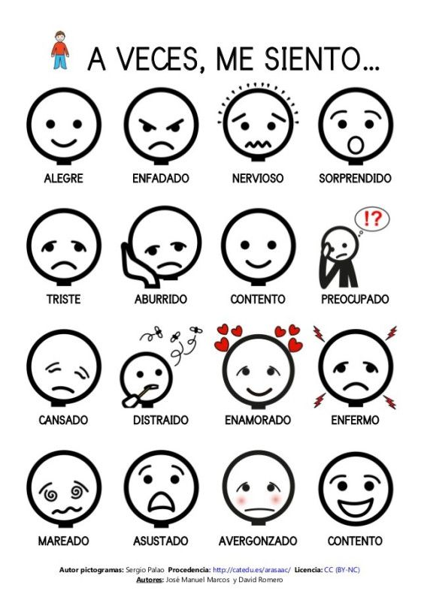

- ¿Se puede superar la pobreza a través de la educación? Explique.

